Министерство образования Республики Беларусь

БЕЛОРУССКИЙ ГОСУДАРСТВЕННЫЙ УНИВЕРСИТЕТ

Факультет прикладной математики и информатики

Кафедра

Сергиенко Лев Эдуардович

Отчет по лабораторным работам по курсу
“Имитационное и статистическое моделирование”

студента 3 курса 12 группы

Работа сдана 2024г. | Преподаватель
зачтена __________ 2024 г.  ____________________  ^{(подпись преподавателя)} | Лобач Виктор Иванович  доцент кафедры ММАД,  канд. физ.-мат. наук

Минск 2024
Лабораторная работа 1.
Условие:
Используя метод Макларена-Марсальи построить датчик БСВ (1 датчик должен быть мультипликативно конгруентный, второй – на выбор).
Исследовать точность построенной БСВ.
1) Осуществить моделирование n = 1000 реализаций БСВ с помощью мультипликативного конгруэнтного метода (МКМ) с параметрами a0, β, M = 2^31
2) Осуществить моделирование n = 1000 реализаций БСВ с помощью метода Макларена-Марсальи (один датчик должен быть мультипликативно конгруентный (п. 1), второй – на выбор). K – объем вспомогательной таблицы.
3) Проверить точность моделирования обоих датчиков (п. 1 и п. 2) с помощью критерия согласия Колмогорова и χ^2 -критерия Пирсона с уровнем значимости ε = 0.05.
Вариант: a0 = β = 32771, K = 128
Теория:
Мультипликативный конгруэнтный метод:
Псевдослучайная последовательность строится по следующим рекуррентным формулам:
где - параметры датчика: - множитель (<M), M – модуль, - стартовое значение (нечетное число).
В данной работе брались значения: M=2^31 , ==32771.
Метод Маклорена-Марсальи:
Пусть - псевдослучайные последовательности, порожденные независимо работающими датчиками; - результирующая псевдослучайная последовательность реализация БСВ;
V={V(0), V(1), …,V(K-1)} – вспомогательная таблица K чисел.
Процесс вычисления включает следующие этапы:
- первоначальное заполнение таблицы
V:
- случайный выбор из таблицы:
-обновление табличных значений:
.
В данной работе в качестве бралась последовательность (из 100 элементов), полученная мультипликативным конгруэнтным методом, описанным выше. В качестве , бралась последовательности (из 10000) элементов, полученная аналогичным способом с тем же M и . K=128.
- критерий согласия Пирсона:
Область возможных значений случайной величины разбивается на интервалы .
Рассматривается следующая статистика,
,
n – объем выборки,
- количество элементов выборки, попавших в k-ый интервал,
- вероятность попадания случайной величины в k-ый интервал.
Проверяется условие , где , G функция распределения распределения, - уровень значимости (обычно =0.05).
В данной работе отрезок [0;1] разбивался на 10 интервалов.
Критерий согласия Колмогорова:
Рассматривается статистика:
$$D_{n}=\sup_{x∈R}|F_{ξ}(x)-F_{0}(x)|∈[0;1],$$
где
$F_{ξ}(x)=\frac{1}{n}\sum_{i=1}^{n}{I_{[-∞;x]}(x_{i}),} x∈R$, $F_{0}(x)\text{ - }\text{функция} \text{распределения} \text{модельного} \text{закона}\text{.}$

Проверяется условие , где , K - функция распределения распределения Колмогорова, - уровень значимости.
Код программы:
1. import math
2. import numpy as np
3. from scipy.stats import chi2
4.
5. # Multiplicative Congruential Method
6. def mcm(a, beta, M, n):
7. x = a
8. results = []
9. for _ in range(n):
10. x = (beta * x) % M
11. results.append(x / M)
12. return results
13.
14. # MacLaren-Marsaglia Method
15. def mmm(gen1, gen2, K, n):
16. table = gen1[:K]
17. results = []
18. for i in range(n):
19. j = int(gen2[i] * K)
20. results.append(table[j])
21. table[j] = gen1[K + i]
22. return results
23.
24. # Empirical Distribution Function
25. def empirical_distribution(data):
26. sorted_data = sorted(data)
27. n = len(data)
28. edf = []
29. for i in range(n):
30. edf.append((i + 1) / n)
31. return sorted_data, edf
32.
33. # Kolmogorov criterion
34. def kolm_criterion(data, e=0.05):
35. sorted_data, edf = empirical_distribution(data)
36. n = len(data)
37. d_max = 0
38. for i in range(n):
39. theoretical_cdf = sorted_data[i] # for uniform distribution F(x) = x
40. d = abs(edf[i] - theoretical_cdf)
41. if d > d_max:
42. d_max = d
43.
44. critical = math.sqrt(-0.5 * math.log(e / 2) / n)
45. return d_max, critical, d_max < critical
46.
47. # χ²-Pearson criterion
48. def pearson(data, e=0.05, num_bins=15):
49. n = len(data)
50. if n == 0:
51. raise ValueError("Data cannot be empty")
52.
53. bin_edges = np.linspace(0, 1, num_bins + 1) # Define the bin edges
54.
55. # Count the number of elements in each interval
56. observed, _ = np.histogram(data, bins=bin_edges)
57.
58. expInBin = n / num_bins
59.
60. stat = np.sum((observed - expInBin) ** 2 / expInBin) # χ² = Σ((Oi - Ei)² / Ei)
61.
62. # Critical value for χ² with (num_bins - 1) degrees of freedom and significance level e
63. critical = chi2.ppf(1 - e, num_bins - 1)
64.
65. return stat, critical, stat < critical
66.
67. def test_data(data, e=0.05):
68. d_max, crit, kolm_passed = kolm_criterion(data, e)
69. print(
70. f"Kolmogorov criterion: D_max = {d_max:.4f}, critical: {crit:.4f}, passed: {kolm_passed}"
71. )
72. chi2_stat, crit, chi2_passed = pearson(data, e)
73. print(
74. f"χ²-Pearson criterion: χ² = {chi2_stat:.4f}, critical: {crit:.4f}, passed: {chi2_passed}"
75. )
76.
77. def main():
78. a = 32771 # initial value
79. beta = 32771 # multiplier
80. M = 2**31
81. n = 1000
82. K = 128
83. e = 0.05
84.
85. print("Checking MCM sequence:")
86. mcm_seq = mcm(a, beta, M, n)
87. test_data(mcm_seq, e)
88. print("\nChecking MacLaren-Marsaglia sequence:")
89. mmm_seq = mmm(mcm(3 * beta, 3 * beta, M, n + K), mcm_seq, K, n)
90. test_data(mmm_seq, e)
91. main()

Результаты:
1. Checking MCM sequence:
2. Kolmogorov criterion: D_max = 0.0385, critical: 0.0429, passed: True
3. χ²-Pearson criterion: χ² = 12.8000, critical: 23.6848, passed: True
4.
5. Checking MacLaren-Marsaglia sequence:
6. Kolmogorov criterion: D_max = 0.0166, critical: 0.0429, passed: True
7. χ²-Pearson criterion: χ² = 4.8200, critical: 23.6848, passed: True

Лабораторная работа 2.
Условие:
Смоделировать дискретную случайную величину.
Исследовать точность моделирования.
1) Осуществить моделирование n = 1000 реализаций СВ из заданных дискретных распределений.
2) Вывести на экран несмещенные оценки математического ожидания и дисперсии, сравнить их с истинными значениями.
3) Для каждой из случайных величин построить свой χ2 -критерием Пирсона с уровнем значимость ε=0.05. Проверить, что вероятность ошибки I рода стремится к 0.05.
4) Осуществить проверку каждой из сгенерированных выборок каждым из построенных критериев.
Вариант: Бернулли – Bi(1,p), p = 0.75; Пуассона – П(λ), λ = 1;
Теория:
Распределение Бернулли (с параметром pp)
Случайная величина X в случае распределения Бернулли принимает значение 1 с вероятностью p и значение 0 с вероятностью 1 - p. Формально это можно записать так:
P(X=1)=p, P(X=0)=1−p
Чтобы сгенерировать выборку из распределения Бернулли, в данной работе использовался следующий метод:
- Генерируется равномерная случайная величина U из интервала [0;1].
- Если U≤p, то принимается X = 1.
- Если U>p, то принимается X = 0.
Такой подход эквивалентен тому, что мы «подбрасываем монетку», у которой сторона «орёл» (аналог 1) выпадает с вероятностью p, а «решка» (аналог 0) — с вероятностью 1−p.
В коде это реализовано:
- Создаёт пустой список для хранения сгенерированных значений.
- В цикле n раз генерирует равномерное число U.
- Сравнивает U с p. Если U≤p, записывает 1, иначе 0.
- Возвращает итоговую выборку в виде массива.
Таким образом, получается выборка из n Бернуллиевских случайных величин с параметром p.
Распределение Пуассона (с параметром λ=1)
Случайная величина X принимает только целые неотрицательные значения:
X∈{0,1,2,…}
Закон распределения задаётся формулой:
$$P\left(X=k\right)=\frac{λ^{k} e^{-λ}}{k!}, k=0,1,2,….$$
При λ = 1 это выражение упрощается к:
$$P\left(X=k\right)=\frac{1^{k} e^{-1}}{k!}=\frac{e^{-1}}{k!}.$$
В данной работе для получения выборки из распределения Пуассона с параметром λ=1 сначала моделировалась последовательность равномерных случайных величин (БСВ), каждая из которых попадала в интервал [0;1]. Затем для каждого значения этой последовательности генерировалась сумма экспоненциальных интервалов длины
$$E_{i}=-\frac{\ln\left(U_{i}\right)}{λ},$$
где U_i — очередная равномерная БСВ. Сумма этих экспоненциальных интервалов вычислялась до тех пор, пока она не превысит единицу. Количество таких «шагов», совершённых прежде, чем сумма стала больше 1, и есть значение случайной величины X. Иначе говоря, мы моделируем поток Пуассона на промежутке времени длины 1 и считаем, сколько событий произошло за это время. Полученная таким образом выборка соответствует распределению Пуассона с параметром λ=1.
Код программы:
1. import numpy as np
2. import math
3. from scipy import stats
4.
5. n = 1000
6. p = 0.75
7. lambda_param = 1
8. alpha = 0.05
9.
10. def bernoulli_simulation(p, n):
11. bernoulli_rv = []
12. for _ in range(n):
13. u = np.random.uniform(0, 1)
14. if u <= p:
15. bernoulli_rv.append(1)
16. else:
17. bernoulli_rv.append(0)
18. return np.array(bernoulli_rv)
19.
20. def poisson_simulation(lambd, n):
21. samples = []
22. for _ in range(n):
23. N = -1
24. S = 0
25.
26. while S < 1:
27. U = np.random.uniform(0, 1)
28. E = -np.log(U) / lambd
29. S += E
30. N += 1
31.
32. samples.append(N)
33. return np.array(samples)
34.
35. def estimates(rv):
36. mean_estimate = np.mean(rv) # вычисляем оценку мат. ожидания
37. var_estimate = np.var(rv, ddof=1) # вычисляем оценку дисперсии
38. return mean_estimate, var_estimate
39.
40. def chi_square_test_bernoulli(observed, p, n):
41. expected_counts = np.array([n * (1 - p), n * p])
42. observed_counts = np.array([np.sum(observed == 0), np.sum(observed == 1)])
43.
44. chi2_stat = np.sum((observed_counts - expected_counts) ** 2 / expected_counts)
45. chi2_crit = stats.chi2.ppf(1 - alpha, df=1)
46. return chi2_stat, chi2_crit
47.
48. def chi_square_test_poisson(observed, lambda_param, n, threshold=5):
49. unique_values, counts = np.unique(observed, return_counts=True)
50. # Вычисляем вероятности для каждого уникального значения, используя распределение Пуассона
51. expected_probs = stats.poisson.pmf(unique_values, lambda_param)
52. # Вычисляем ожидаемое количество для каждого уникального значения
53. expected_counts = n * expected_probs
54.
55. # Агрегируем малые значения, если их ожидания меньше порогового значения threshold
56. mask = expected_counts >= threshold
57. if not np.all(mask):
58. observed_aggregated = np.append(counts[mask], np.sum(counts[~mask]))
59. expected_aggregated = np.append(expected_counts[mask], np.sum(expected_counts[~mask]))
60. else:
61. observed_aggregated = counts
62. expected_aggregated = expected_counts
63.
64. chi2_stat = np.sum((observed_aggregated - expected_aggregated) ** 2 / expected_aggregated)
65. chi2_crit = stats.chi2.ppf(1 - alpha, df=len(observed_aggregated) - 1)
66. return chi2_stat, chi2_crit
67.
68. bernoulli_rv = bernoulli_simulation(p, n)
69. poisson_rv = poisson_simulation(lambda_param, n)
70.
71. true_mean_bernoulli = p
72. true_var_bernoulli = p * (1 - p)
73.
74. true_mean_poisson = lambda_param
75. true_var_poisson = lambda_param
76.
77. mean_bernoulli, var_bernoulli = estimates(bernoulli_rv)
78. mean_poisson, var_poisson = estimates(poisson_rv)
79.
80. def print_statistics(distribution_name, param_name, param, mean, true_mean, var, true_var):
81. print(f"{distribution_name} ({param_name}={param}):")
82. print(f"Оценка мат. ожидания: {mean}, Истинное значение: {true_mean}")
83. print(f"Оценка дисперсии: {var}, Истинное значение: {true_var}\n")
84.
85. def perform_chi_square_test(distribution_name, chi_square_test_func, rv, param, n):
86. chi2, crit = chi_square_test_func(rv, param, n)
87. print(f"χ²-критерий для {distribution_name}: χ² = {chi2}, критическое значение = {crit}")
88.
89. if chi2 > crit:
90. print(f"Критерий χ² НЕ пройден для {distribution_name}.")
91. else:
92. print(f"Критерий χ² пройден для {distribution_name}.")
93.
94. print_statistics("Бернулли", "p", p, mean_bernoulli, true_mean_bernoulli, var_bernoulli, true_var_bernoulli)
95. print_statistics("Пуассон", "λ", lambda_param, mean_poisson, true_mean_poisson, var_poisson, true_var_poisson)
96.
97. perform_chi_square_test("Бернулли", chi_square_test_bernoulli, bernoulli_rv, p, n)
98. perform_chi_square_test("Пуассон", chi_square_test_poisson, poisson_rv, lambda_param, n)
99.
100. def type_1_error_rate(test_func, distribution_simulation_func, param, n, num_simulations=1000):
101. errors = 0
102. for _ in range(num_simulations):
103. rv = distribution_simulation_func(param, n)
104. chi2, crit = test_func(rv, param, n)
105. if chi2 > crit:
106. errors += 1
107. return errors / num_simulations
108.
109. bernoulli_error_rate = type_1_error_rate(chi_square_test_bernoulli, bernoulli_simulation, p, n)
110. print(f"Оценка вероятности ошибки I рода для распределения Бернулли: {bernoulli_error_rate}")
111.
112. poisson_error_rate = type_1_error_rate(chi_square_test_poisson, poisson_simulation, lambda_param, n)
113. print(f"Оценка вероятности ошибки I рода для распределения Пуассона: {poisson_error_rate}")

Результыт:
1. Бернулли (p=0.75):
2. Оценка мат. ожидания: 0.738, Истинное значение: 0.75
3. Оценка дисперсии: 0.1935495495495495, Истинное значение: 0.1875
4.
5. Пуассон (λ=1):
6. Оценка мат. ожидания: 0.995, Истинное значение: 1
7. Оценка дисперсии: 1.0139889889889888, Истинное значение: 1
8.
9. χ²-критерий для Бернулли: χ² = 0.768, критическое значение = 3.841458820694124
10. Критерий χ² пройден для Бернулли.
11. χ²-критерий для Пуассон: χ² = 1.4079896616777243, критическое значение = 11.070497693516351
12. Критерий χ² пройден для Пуассон.
13. Оценка вероятности ошибки I рода для распределения Бернулли: 0.054
14. Оценка вероятности ошибки I рода для распределения Пуассона: 0.055
Лабораторная работа 3.
Условие:
Смоделировать непрерывную случайную величину. Исследовать точность моделирования.
1) Осуществить моделирование n = 1000 реализаций СВ из нормального закона распределения N(m, s^2) с заданными параметрами. Вычислить несмещенные оценки математического ожидания и дисперсии, сравнить их с истинными.
2) Смоделировать n = 1000 СВ из заданных абсолютно непрерывных распределений. Вычислить несмещенные оценки математического ожидания и дисперсии, сравнить их с истинными значениями (если это возможно).
3) Для каждой из случайных величин построить свой критерий Колмогорова с уровнем значимость ε=0.05. Проверить, что вероятность ошибки I рода стремится к 0.05.
4) Для каждой из случайных величин построить свой χ2 -критерий Пирсона с уровнем значимость ε=0.05. Проверить, что вероятность ошибки I рода стремится к 0.05.
5) Осуществить проверку каждой из сгенерированных выборок каждым из построенных критериев.
Вариант: m = 0, s^2 = 1; Лапласа L(a), a = 0.5; Вейбулла W(a,b), a = 1, b = 0.5.
Теория:
Моделирование непрерывной случайной величины из нормального распределения N(m,σ^2)
Нормальное (Гауссово) распределение с параметрами m (математическое ожидание) и σ^2 (дисперсия) имеет плотность вероятности:
$$f\left(x\right)=\frac{1}{σ\sqrt{2π}}\exp\left(-\frac{{\left(x-m\right)}^{2}}{2σ^{2}}\right), x∈\left(-∞,+∞\right).$$
Основные характеристики:
- Математическое ожидание E[X]=m
- Дисперсия $\text{Var}\left[X\right]=σ^{2}.$
- Стандартное нормальное распределение — частный случай при m=0 и $σ^{2}=1.$
Метод Бокса–Мюллера для моделирования
Для получения выборки из N(m,σ2) часто используется метод Бокса–Мюллера, позволяющий сгенерировать две независимые случайные величины, каждая из которых имеет стандартное нормальное распределение N(0,1). Шаги метода:
- Сгенерировать две равномерно распределённые величины U_1, U_2 на [0;1].
- Вычислить $R=\sqrt{-2\ln\left(U_{1}\right)}, θ=2πU_{2}.$
- Получить две независимые стандартные нормальные случайные величины: $Z_{1}=R\cos\left(θ\right), Z_{2}=R\sin\left(θ\right).$
- При необходимости перейти к $N\left(m,σ^{2}\right)$ путём линейного преобразования $X = m + σZ.$
Моделирование из других абсолютно непрерывных распределений
В данной лабораторной работе дополнительно моделируются случайные величины из распределения Лапласа L(a) и распределения Вейбулла W(a,b).
Распределение Лапласа L(a)
Распределение Лапласа (двустороннее экспоненциальное) с параметром a > 0 имеет плотность вероятности:
$$f\left(x\right)=\frac{a}{2}\exp\left(-a\left|x\right|\right), x∈\left(-∞,+∞\right).$$
Основные характеристики:
- Математическое ожидание: E[X]=0
- Дисперсия: $\text{Var}\left[X\right]=\frac{2}{a^{2}}.$
Метод моделирования (обратное преобразование):
- Сгенерировать U∼Uniform(0,1).
- Если U≤0, то
$$X=\frac{1}{a}\ln\left(2U\right).$$
ЕслиU > 0.5, то
$$X=-\frac{1}{a}\ln\left(2\left(1-U\right)\right).$$
Распределение Вейбулла W(a,b)
Распределение Вейбулла с параметрами a>0 и b>0 имеет плотность:
$$f\left(x\right)=\frac{a}{b}{\left(\frac{x}{b}\right)}^{a-1}\exp\left(-{\left(\frac{x}{b}\right)}^{a}\right), x≥0.$$
Основные характеристики:
$$E\left[X\right]=b Γ\left(1+\frac{1}{a}\right), \text{Var}\left[X\right]=b^{2}\left[Γ\left(1+\frac{2}{a}\right)-Γ^{2}\left(1+\frac{1}{a}\right)\right],$$
где Γ(⋅) — гамма-функция.
Метод моделирования (обратное преобразование):
- Сгенерировать U∼Uniform(0,1).
- Положить
$$X=b{\left(-\ln\left(U\right)\right)}^{1/a}.$$
Тогда X имеет распределение Вейбулла с параметрами a и b.
Проверка вероятности ошибки I рода
Ошибка I рода — это вероятность отвергнуть верную гипотезу (в нашем случае — гипотезу о том, что выборка действительно взята из F).
Чтобы убедиться, что критерии работают корректно на уровне α=0.05, можно провести имитационный эксперимент:
- Многократно (скажем, 1000 раз) сгенерировать выборку размера n из того самого распределения F.
- Каждый раз применять критерий Колмогорова или χ2.
- Подсчитать долю экспериментов, где гипотеза была отвергнута.
Эта доля должна быть близка к 0.05.
Код программы:
1. import math
2. import random
3. from scipy.stats import chi2
4. import numpy as np
5.
6. n = 1000
7. alpha = 0.05
8. num_simulations = 1000
9.
10. # Моделирование нормального распределения N(0,1) с помощью преобразования Бокса-Мюллера
11. def generate_normal(n):
12. normals = []
13. for _ in range((n + 1) // 2):
14. U1 = random.uniform(0, 1)
15. U2 = random.uniform(0, 1)
16.
17. # Преобразование Бокса-Мюллера
18. R = math.sqrt(-2 * math.log(U1))
19. theta = 2 * math.pi * U2
20. Z1 = R * math.cos(theta)
21. Z2 = R * math.sin(theta)
22.
23. normals.extend([Z1, Z2])
24.
25. return normals[:n]
26.
27. # Моделирование распределения Лапласа L(a) с помощью обратного преобразования
28. def generate_laplace(n, a):
29. laplace_vars = []
30. for _ in range(n):
31. U = random.uniform(0, 1)
32.
33. if U <= 0.5:
34. X = (1 / a) * math.log(2 * U)
35. else:
36. X = -(1 / a) * math.log(2 * (1 - U))
37.
38. laplace_vars.append(X)
39.
40. return laplace_vars
41.
42. # Моделирование распределения Вейбулла с помощью обратного преобразования
43. def generate_weibull(n, a, b):
44. weibull_vars = []
45. for _ in range(n):
46. U = random.uniform(0, 1)
47.
48. X = b * (-math.log(U)) ** (1 / a)
49.
50. weibull_vars.append(X)
51.
52. return weibull_vars
53.
54. # Функции распределения для каждой случайной величины
55.
56. def standard_normal_cdf(x):
57. return 0.5 * (1 + math.erf(x / math.sqrt(2))) # erf - функция ошибок
58.
59. def laplace_cdf(x, a):
60. if x < 0:
61. return 0.5 * math.exp(a * x)
62. else:
63. return 1 - 0.5 * math.exp(-a * x)
64.
65. def weibull_cdf(x, a, b):
66. if x < 0:
67. return 0
68. else:
69. return 1 - math.exp(-((x / b) ** a))
70.
71. # Функция для проведения теста Колмогорова-Смирнова
72. def ks_test(sample, cdf_func, args=(), alpha=0.05):
73. n = len(sample)
74. sorted_sample = sorted(sample)
75. D_max = 0
76.
77. for i, x in enumerate(sorted_sample, start=1):
78. F_x = cdf_func(x, *args)
79. F_n = i / n
80.
81. D_current = abs(F_n - F_x)
82. if D_current > D_max:
83. D_max = D_current
84.
85. D_alpha = math.sqrt(-0.5 * math.log(alpha / 2) / n)
86.
87. result = D_max > D_alpha
88.
89. return D_max, D_alpha, result
90.
91. # Функция для проведения теста хи-квадрат
92. def chi_squared_test(sample, cdf_func, args=(), alpha=0.05, k=10):
93. n = len(sample)
94. # Определение границ интервалов (бинов)
95. bin_edges = [np.percentile(sample, 100 * i / k) for i in range(k + 1)]
96. # Наблюдаемые частоты в каждом бине
97. observed, _ = np.histogram(sample, bins=bin_edges)
98.
99. expected = []
100. for i in range(k):
101. lower = bin_edges[i]
102. upper = bin_edges[i + 1]
103.
104. F_upper = cdf_func(upper, *args)
105. F_lower = cdf_func(lower, *args)
106.
107. # Ожидаемая частота в бине
108. expected_freq = n * (F_upper - F_lower)
109. # Предотвращение деления на ноль
110. expected.append(expected_freq if expected_freq > 0 else 1e-6)
111.
112. chi2_stat = sum((o - e) ** 2 / e for o, e in zip(observed, expected))
113. chi2_critical = chi2.ppf(1 - alpha, df=k - 1)
114.
115. result = chi2_stat > chi2_critical
116.
117. return chi2_stat, chi2_critical, result
118.
119. def check_I_error(generate_func, cdf_func, args=(), alpha=0.05):
120. ks_passed = 0
121. chi2_passed = 0
122. for _ in range(num_simulations):
123. sample = generate_func(n)
124. D, D_alpha, ks_result = ks_test(sample, cdf_func, args, alpha)
125. chi2_stat, chi2_critical, chi2_result = chi_squared_test(
126. sample, cdf_func, args, alpha, k=10
127. )
128. if not ks_result:
129. ks_passed += 1
130. if not chi2_result:
131. chi2_passed += 1
132.
133. ks_success_rate = 100 * (ks_passed / num_simulations)
134. chi2_success_rate = 100 * (chi2_passed / num_simulations)
135.
136. return ks_success_rate, chi2_success_rate
137.
138. def print_results(
139. name,
140. sample_mean,
141. theoretical_mean,
142. sample_var,
143. theoretical_var,
144. D,
145. D_alpha,
146. ks_passed,
147. chi2_stat,
148. chi2_critical,
149. chi2_passed,
150. success_rate_ks,
151. success_rate_chi2,
152. ):
153. get_checkmark = lambda passed: "✅" if passed else "❌"
154.
155. print(f"> {name}:")
156. print(f"{'':<12}{'Фактическое':>12}{'Теоретическое':>15}")
157. print(f"{'Среднее':<12}{sample_mean:>12.4f}{theoretical_mean:>15.4f}")
158. print(f"{'Дисперсия':<12}{sample_var:>12.4f}{theoretical_var:>15.4f}")
159. print("-" * 55)
160. checkmark_ks = get_checkmark(not ks_passed)
161. checkmark_chi2 = get_checkmark(not chi2_passed)
162. print(
163. f"Колмогорова-Смирнова: {D:.3f} < {D_alpha:.3f} | Тест пройден: {checkmark_ks}"
164. )
165. print(
166. f"Хи-квадрат Пирсона: {chi2_stat:.4f} < {chi2_critical:.4f} | Тест пройден: {checkmark_chi2}"
167. )
168. print(f"Успех KS: {success_rate_ks:.1f}%")
169. print(f"Успех хи-квадрат: {success_rate_chi2:.1f}%")
170. print("-" * 55 + "\n")
171.
172. if __name__ == "__main__":
173. # Нормальное распределение
174. normals = generate_normal(n)
175. mean_normal = sum(normals) / n
176. var_normal = sum((x - mean_normal) ** 2 for x in normals) / (n - 1)
177. theoretical_mean_normal = 0
178. theoretical_var_normal = 1
179. D_normal, D_alpha_normal, result_normal = ks_test(
180. normals, standard_normal_cdf, alpha=alpha
181. )
182. chi2_stat_normal, chi2_critical_normal, chi2_result_normal = chi_squared_test(
183. normals, standard_normal_cdf, args=(), alpha=alpha, k=10
184. )
185. success_normal_ks, success_normal_chi2 = check_I_error(
186. generate_normal, standard_normal_cdf, args=(), alpha=alpha
187. )
188. print_results(
189. "Нормальное распределение N(0,1)",
190. mean_normal,
191. theoretical_mean_normal,
192. var_normal,
193. theoretical_var_normal,
194. D_normal,
195. D_alpha_normal,
196. result_normal,
197. chi2_stat_normal,
198. chi2_critical_normal,
199. chi2_result_normal,
200. success_normal_ks,
201. success_normal_chi2,
202. )
203.
204. # Распределение Лапласа
205. a_laplace = 0.5
206. laplace_vars = generate_laplace(n, a_laplace)
207. mean_laplace = sum(laplace_vars) / n
208. var_laplace = sum((x - mean_laplace) ** 2 for x in laplace_vars) / (n - 1)
209. theoretical_mean_laplace = 0
210. theoretical_var_laplace = 2 / (a_laplace**2)
211. D_laplace, D_alpha_laplace, result_laplace = ks_test(
212. laplace_vars, laplace_cdf, args=(a_laplace,), alpha=alpha
213. )
214. chi2_stat_laplace, chi2_critical_laplace, chi2_result_laplace = chi_squared_test(
215. laplace_vars, laplace_cdf, args=(a_laplace,), alpha=alpha, k=10
216. )
217. success_laplace_ks, success_laplace_chi2 = check_I_error(
218. lambda n: generate_laplace(n, a_laplace),
219. laplace_cdf,
220. args=(a_laplace,),
221. alpha=alpha,
222. )
223. print_results(
224. f"Распределение Лапласа L(a={a_laplace})",
225. mean_laplace,
226. theoretical_mean_laplace,
227. var_laplace,
228. theoretical_var_laplace,
229. D_laplace,
230. D_alpha_laplace,
231. result_laplace,
232. chi2_stat_laplace,
233. chi2_critical_laplace,
234. chi2_result_laplace,
235. success_laplace_ks,
236. success_laplace_chi2,
237. )
238.
239. # Распределение Вейбулла
240. a_weibull = 1
241. b_weibull = 0.5
242. weibull_vars = generate_weibull(n, a_weibull, b_weibull)
243. mean_weibull = sum(weibull_vars) / n
244. var_weibull = sum((x - mean_weibull) ** 2 for x in weibull_vars) / (n - 1)
245. theoretical_mean_weibull = b_weibull * math.gamma(1 + 1 / a_weibull)
246. theoretical_var_weibull = b_weibull**2 * (
247. math.gamma(1 + 2 / a_weibull) - (math.gamma(1 + 1 / a_weibull)) ** 2
248. )
249. D_weibull, D_alpha_weibull, result_weibull = ks_test(
250. weibull_vars, weibull_cdf, args=(a_weibull, b_weibull), alpha=alpha
251. )
252. chi2_stat_weibull, chi2_critical_weibull, chi2_result_weibull = chi_squared_test(
253. weibull_vars, weibull_cdf, args=(a_weibull, b_weibull), alpha=alpha, k=10
254. )
255. success_weibull_ks, success_weibull_chi2 = check_I_error(
256. lambda n: generate_weibull(n, a_weibull, b_weibull),
257. weibull_cdf,
258. args=(a_weibull, b_weibull),
259. alpha=alpha,
260. )
261. print_results(
262. f"Распределение Вейбулла W(a={a_weibull}, b={b_weibull})",
263. mean_weibull,
264. theoretical_mean_weibull,
265. var_weibull,
266. theoretical_var_weibull,
267. D_weibull,
268. D_alpha_weibull,
269. result_weibull,
270. chi2_stat_weibull,
271. chi2_critical_weibull,
272. chi2_result_weibull,
273. success_weibull_ks,
274. success_weibull_chi2,
275. )
276.
Результат:
1. > Нормальное распределение N(0,1):
2. Фактическое Теоретическое
3. Среднее 0.0103 0.0000
4. Дисперсия 1.0429 1.0000
5. -------------------------------------------------------
6. Колмогорова-Смирнова: 0.027 < 0.043 | Тест пройден: ✅
7. Хи-квадрат Пирсона: 7.5795 < 16.9190 | Тест пройден: ✅
8. Успех KS: 95.2%
9. Успех хи-квадрат: 93.8%
10. -------------------------------------------------------
11.
12. > Распределение Лапласа L(a=0.5):
13. Фактическое Теоретическое
14. Среднее -0.1291 0.0000
15. Дисперсия 8.1571 8.0000
16. -------------------------------------------------------
17. Колмогорова-Смирнова: 0.035 < 0.043 | Тест пройден: ✅
18. Хи-квадрат Пирсона: 6.9892 < 16.9190 | Тест пройден: ✅
19. Успех KS: 95.2%
20. Успех хи-квадрат: 95.1%
21. -------------------------------------------------------
22.
23. > Распределение Вейбулла W(a=1, b=0.5):
24. Фактическое Теоретическое
25. Среднее 0.5158 0.5000
26. Дисперсия 0.2907 0.2500
27. -------------------------------------------------------
28. Колмогорова-Смирнова: 0.017 < 0.043 | Тест пройден: ✅
29. Хи-квадрат Пирсона: 5.9083 < 16.9190 | Тест пройден: ✅
30. Успех KS: 96.5%
31. Успех хи-квадрат: 95.1%
32. -------------------------------------------------------
Лабораторная работа 4
Условие:
Вычислить значение интеграла, используя метод Монте-Карло. Оценить точность.
1. По методу Монте-Карло вычислить приближенное значения интегралов.
2. Сравнить полученное значение либо с точным значением (если его получится вычислить), либо с приближенным, полученным в каком-либо математическом пакете (например, в mathematica). Для этого построить график зависимости точности вычисленного методом Монте-Карло интеграла от числа итераций n.


Теория:
Метод Монте-Карло приближенного вычисления интеграла:
Необходимо вычислить .
Пусть - произвольная случайная величина с плотностью распределения имеющая конечный момент второго порядка.
Пусть Тогда
В качестве приближенного значения a можно взять
В данной работе в качестве бралась случайная величина, равномерно распределенная на [0;1].
Код программы:
1. import numpy as np
2. import matplotlib.pyplot as plt
3. from scipy.integrate import quad, dblquad
4. from tabulate import tabulate
5.
6. def f1(x):
7. return x**x * (1 + np.log(x)) * np.tan(x)
8.
9. a_L1 = 3
10. b_L1 = 3.5
11.
12. exact_value_L1, _ = quad(f1, a_L1, b_L1)
13. print("Точное значение L1 (приблизительно):", exact_value_L1)
14.
15. N_values_L1 = np.logspace(2, 7, num=15, dtype=int)
16. errors_L1 = []
17. results_L1 = []
18. for N in N_values_L1:
19. x_random = np.random.uniform(a_L1, b_L1, N)
20. f_values = f1(x_random)
21. # 1/N * sum(f(x_i)) / (1 / (b - a))
22. integral_estimate = (b_L1 - a_L1) * np.mean(f_values)
23. error = np.abs(integral_estimate - exact_value_L1)
24. errors_L1.append(error)
25. results_L1.append([N, integral_estimate, error])
26.
27. print(
28. tabulate(
29. results_L1,
30. headers=["N", "Оценка интеграла", "Ошибка"],
31. tablefmt="grid",
32. floatfmt=".6f",
33. )
34. )
35.
36. def f2(y, x):
37. return np.sqrt(y + np.sin(x) ** 2) * np.exp(x * y)
38.
39. # Параметры интегрирования
40. x_min = -2
41. x_max = 2
42. y_max = 4
43.
44. # Точное значение интеграла
45. exact_value_L2, _ = dblquad(f2, x_min, x_max, lambda x: x**2, y_max)
46. print("Точное значение L2 (приблизительно):", exact_value_L2)
47.
48. # Количество выборок
49. N_values_L2 = np.logspace(3, 7, num=15, dtype=int)
50. errors_L2 = []
51. results_L2 = []
52.
53. # Функция для усеченного экспоненциального распределения
54. def sample_truncated_exponential(min, max, h):
55. u = np.random.uniform(0, 1)
56. cdf_min = 1 - np.exp(-h * min)
57. cdf_max = 1 - np.exp(-h * max)
58. y = -np.log(1 - u * (cdf_max - cdf_min) - cdf_min) / h
59. return y
60.
61. # Основная функция для вычисления интеграла
62. def monte_carlo_integration(N):
63. weights = []
64.
65. for _ in range(N):
66. x = np.random.uniform(x_min, x_max)
67. y_min = x**2
68. y = np.random.uniform(y_min, y_max)
69.
70. f_value = f2(y, x) * (y_max - y_min) * (x_max - x_min)
71.
72. weights.append(f_value)
73.
74. # Оценка интеграла
75. integral_estimate = np.mean(weights)
76. return integral_estimate
77.
78. for N in N_values_L2:
79. integral_estimate = monte_carlo_integration(N)
80. error = np.abs(integral_estimate - exact_value_L2)
81. errors_L2.append(error)
82. results_L2.append([N, integral_estimate, error])
83.
84. # Вывод результатов
85. print(
86. tabulate(
87. results_L2,
88. headers=["N", "Оценка интеграла", "Ошибка"],
89. tablefmt="grid",
90. floatfmt=".6f",
91. )
92. )

Результат:
1. Точное значение L1 (приблизительно): 8.506555930307984
2. +-----------------+--------------------+----------+
3. | N | Оценка интеграла | Ошибка |
4. +=================+====================+==========+
5. | 100.000000 | 8.349363 | 0.157193 |
6. +-----------------+--------------------+----------+
7. | 227.000000 | 9.082931 | 0.576375 |
8. +-----------------+--------------------+----------+
9. | 517.000000 | 8.701543 | 0.194987 |
10. +-----------------+--------------------+----------+
11. | 1178.000000 | 8.304496 | 0.202059 |
12. +-----------------+--------------------+----------+
13. | 2682.000000 | 8.458351 | 0.048205 |
14. +-----------------+--------------------+----------+
15. | 6105.000000 | 8.435827 | 0.070729 |
16. +-----------------+--------------------+----------+
17. | 13894.000000 | 8.444518 | 0.062038 |
18. +-----------------+--------------------+----------+
19. | 31622.000000 | 8.587386 | 0.080830 |
20. +-----------------+--------------------+----------+
21. | 71968.000000 | 8.521572 | 0.015016 |
22. +-----------------+--------------------+----------+
23. | 163789.000000 | 8.476108 | 0.030448 |
24. +-----------------+--------------------+----------+
25. | 372759.000000 | 8.526480 | 0.019925 |
26. +-----------------+--------------------+----------+
27. | 848342.000000 | 8.501954 | 0.004602 |
28. +-----------------+--------------------+----------+
29. | 1930697.000000 | 8.503411 | 0.003145 |
30. +-----------------+--------------------+----------+
31. | 4393970.000000 | 8.513563 | 0.007007 |
32. +-----------------+--------------------+----------+
33. | 10000000.000000 | 8.504734 | 0.001822 |
34. +-----------------+--------------------+----------+
35. Точное значение L2 (приблизительно): 618.5419826403217
36. +-----------------+--------------------+-----------+
37. | N | Оценка интеграла | Ошибка |
38. +=================+====================+===========+
39. | 1000.000000 | 655.743445 | 37.201462 |
40. +-----------------+--------------------+-----------+
41. | 1930.000000 | 650.028589 | 31.486607 |
42. +-----------------+--------------------+-----------+
43. | 3727.000000 | 615.584282 | 2.957701 |
44. +-----------------+--------------------+-----------+
45. | 7196.000000 | 622.388864 | 3.846882 |
46. +-----------------+--------------------+-----------+
47. | 13894.000000 | 597.408535 | 21.133447 |
48. +-----------------+--------------------+-----------+
49. | 26826.000000 | 621.773007 | 3.231025 |
50. +-----------------+--------------------+-----------+
51. | 51794.000000 | 612.009245 | 6.532738 |
52. +-----------------+--------------------+-----------+
53. | 100000.000000 | 610.849423 | 7.692559 |
54. +-----------------+--------------------+-----------+
55. | 193069.000000 | 620.710215 | 2.168232 |
56. +-----------------+--------------------+-----------+
57. | 372759.000000 | 620.207972 | 1.665989 |
58. +-----------------+--------------------+-----------+
59. | 719685.000000 | 616.726374 | 1.815609 |
60. +-----------------+--------------------+-----------+
61. | 1389495.000000 | 619.357499 | 0.815516 |
62. +-----------------+--------------------+-----------+
63. | 2682695.000000 | 618.762731 | 0.220748 |
64. +-----------------+--------------------+-----------+
65. | 5179474.000000 | 619.218675 | 0.676692 |
66. +-----------------+--------------------+-----------+
67. | 10000000.000000 | 618.329053 | 0.212930 |
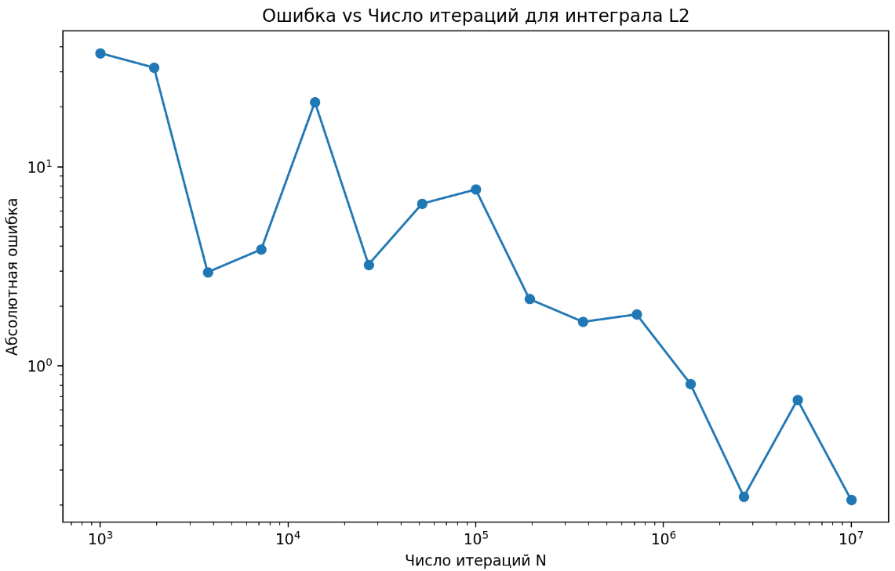
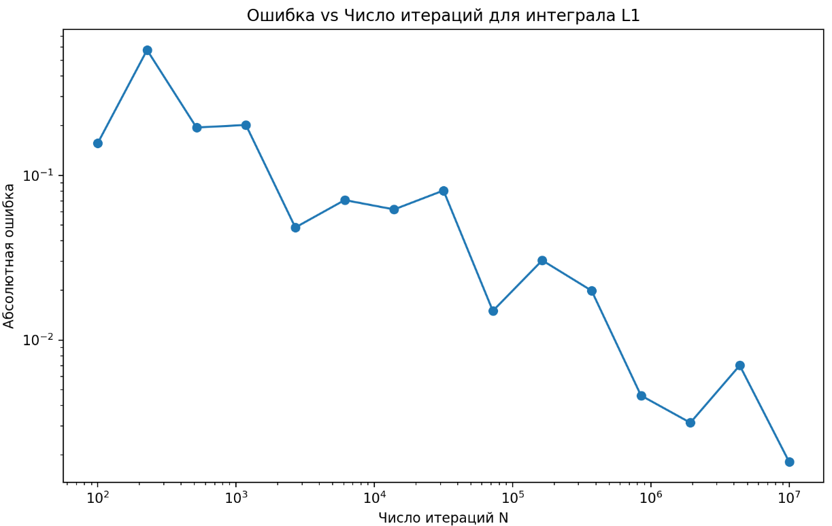
68. +-----------------+--------------------+-----------+

Лабораторная работа 5
Условие:
Решить систему линейных уравнений, используя метод Монте-Карло.
1. Решить систему линейных алгебраических уравнений Ax = f методом Монте Карло.
2. Сравнить с решением данного уравнения, полученным в произвольном математическом пакете.
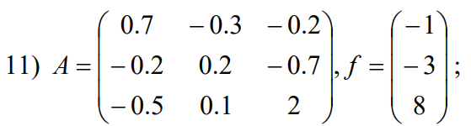
3. Построить график зависимости точности решения от длины цепи маркова и числа смоделированных цепей маркова.
Теория:
Метод Монте-Карло приближенного решения системы линейных алгебраических уравнений:
Необходимо решить систему, представленную в виде , где , собственные значения A по модулю меньше 1.
Наша цель – вычислить скалярное произведение вектора решения с некоторым вектором .
Рассмотрим цепь Маркова с параметрами такими что
если
если
Положим
Выберем некоторое натуральное N и рассмотрим случайную величину
Где … - траекторая цепи Маркова.
Q_{m} опряделяется как:
Тогда скалярное произведение вектором h и x приблизительно равно

Можем найти x, скалярно умножая его на векторы h у которых в одной позиции стоит 1, а в остальных – 0.
В данной работе выбиралось $π_{i}=\frac{1}{3}, {\text{p}}_{ij}=\frac{1}{3}, N\text{=1000, }n\text{=1000.}$
Код программы:
1. import numpy as np
2. import matplotlib.pyplot as plt
3.
4. n = 3
5.
6. A = np.array(
7. [
8. [0.7, -0.3, -0.2],
9. [-0.2, 0.2, -0.7],
10. [-0.5, 0.1, 2],
11. ]
12. )
13. f = np.array([-1, -3, 8])
14.
15. B = np.array(
16. [
17. [0, 0.3 / 0.7, 0.2 / 0.7],
18. [0.2, 0, -0.2],
19. [0.5 / 2, -0.1 / 2, 0],
20. ]
21. )
22. g = np.array([-1 / 0.7, -3.45454545, 8 / 2])
23.
24. # Начальные вероятности для цепи Маркова (должны суммироваться в 1)
25. pi = np.array([1 / 3, 1 / 3, 1 / 3])
26.
27. # Матрица переходов для цепи Маркова
28. p = np.array([[0, 0.5, 0.5], [0.5, 0, 0.5], [0.5, 0.5, 0]])
29.
30. x_direct = np.linalg.solve(A, f)
31.
32. def solve_monte_carlo_all_coords(N, m):
33. # Результирующий вектор
34. x_sum = np.zeros(n)
35.
36. # Чтобы удобнее было инициализировать Q, определим "h" как единичную матрицу:
37. # h[l, i] = 1, если l == i, иначе 0.
38. # Тогда Q[l,k] будет соответствовать случаю, когда "h" берётся для компоненты l.
39. h = np.eye(n)
40.
41. for _ in range(m):
42. # 1. Инициализация цепи Маркова
43. alpha = np.random.rand()
44. if alpha < pi[0]:
45. i_chain = [0]
46. elif alpha < pi[0] + pi[1]:
47. i_chain = [1]
48. else:
49. i_chain = [2]
50.
51. # 2. Генерация цепи Маркова длины N
52. for k in range(1, N + 1):
53. alpha = np.random.rand()
54. cumulative_prob = 0.0
55. for next_state in range(n):
56. cumulative_prob += p[i_chain[-1]][next_state]
57. if alpha < cumulative_prob:
58. i_chain.append(next_state)
59. break
60.
61. # 3. Вычисление весов Q для всех l = 0..n-1
62. # Q будет размером (n, N+1), т.к. для каждого l своя строка
63. Q = np.zeros((n, N + 1))
64.
65. # Инициализация Q[:, 0]
66. # Для каждого l: Q[l, 0] = h[l, i_chain[0]] / pi[i_chain[0]] (если pi[i_chain[0]]>0)
67. # h[l, i_chain[0]] = 1, если l == i_chain[0], иначе 0
68. if pi[i_chain[0]] > 0:
69. for l in range(n):
70. Q[l, 0] = h[l, i_chain[0]] / pi[i_chain[0]]
71.
72. for k in range(1, N + 1):
73. pr = p[i_chain[k - 1]][i_chain[k]]
74. if pr > 0:
75. for l in range(n):
76. Q[l, k] = Q[l, k - 1] * B[i_chain[k - 1]][i_chain[k]] / pr
77. else:
78. # Если pr == 0, то переход невозможен; обнулим соответствующие веса
79. Q[:, k] = 0
80.
81. # 4. Накопим вклад в x (для каждой компоненты l)
82. # ksi[l] = sum_{k=0..N} Q[l, k] * g[i_chain[k]]
83. ksi = np.zeros(n)
84. for l in range(n):
85. for k in range(N + 1):
86. ksi[l] += Q[l, k] * g[i_chain[k]]
87.
88. x_sum += ksi
89.
90. x_est = x_sum / m
91. return x_est
92.
93. print("Решение методом прямого вычисления:")
94. print(x_direct)
95.
96. print("Решение методом Монте-Карло:")
97. print(solve_monte_carlo_all_coords(N=1000, m=1000))
98.
Результат:
1. Решение методом прямого вычисления:
2. [-2.38636364 -4.65909091 3.63636364]
3. Решение методом Монте-Карло:
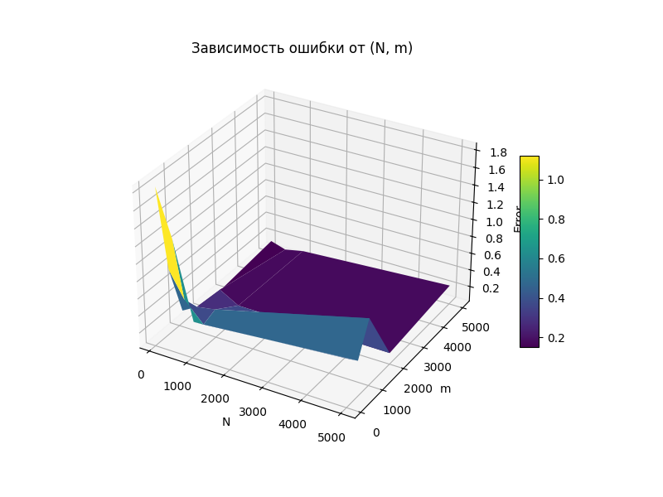
4. [-2.20121772 -5.07585652 3.44908949]

Литература

- Харин Ю.С., Малюгин В.И., Кирлица В.П., Лобач В.И., Хацкевич Г.А. Основы имитационного и статистического моделирования. Учебное пособие. Минск: ДизайнПРО, 1997 – 228 с.
- Лобач В.И., Кирлица В.П., Малюгин В.И., Сталевская С.Н. Имитационное и статистическое моделирование. Практикум для студентов математических и экономических специальностей. Минск, БГУ, 2004 –189 с.

